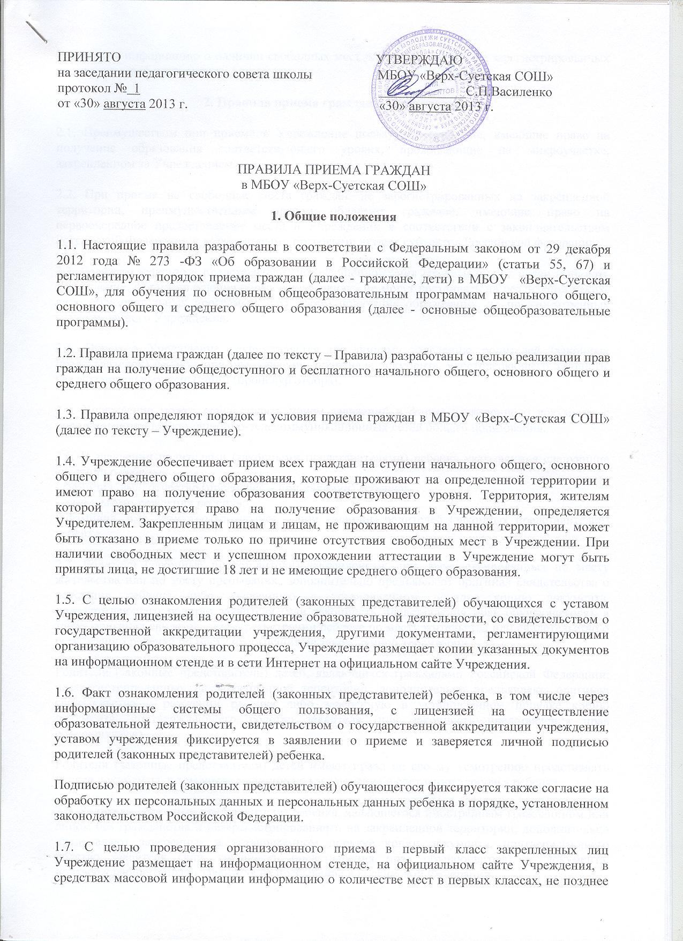

1 августа – информацию о наличии свободных мест для приема детей, не зарегистрированных на закрепленной территории.
2. Правила приема граждан в Учреждение
2.1. Преимуществом при приеме в Учреждение пользуются граждане, имеющие право на получение образования соответствующего уровня, проживающие на микроучастке, закрепленном за Учреждением.
2.2. При приеме на свободные места граждан, не зарегистрированных на закрепленной территории, преимущественным правом обладают граждане, имеющие право на первоочередное предоставление места в Учреждении в соответствии с законодательством Российской Федерации и нормативными правовыми актами субъектов Российской федерации.
2.3. Родители (законные представители) несовершеннолетних граждан имеют право выбирать Учреждение, форму получения образования, однако не могут настаивать на реализации каких-либо образовательных программ, услуг, форм получения образования, не предусмотренных уставом данного Учреждения.
2.4. Прием в Учреждение осуществляется по личному заявлению родителей (законных представителей) ребенка при предъявлении оригинала документа, удостоверяющего личность, без вступительных испытаний (процедур отбора).
2.5. Учреждение может осуществлять прием заявлений в форме электронного документа с использованием информационно-телекоммуникационных сетей общего пользования.
2.6. В заявлении родителями (законными представителями) ребенка указываются следующие сведения о ребенке:
- фамилия, имя, отчество (последнее – при наличии) ребенка;
- дата и место рождения ребенка;
- фамилия, имя, отчество (последнее – при наличии) родителей (законных представителей) ребенка.
2.7. Родители (законные представители) закрепленных лиц, зарегистрированных по месту жительства или по месту пребывания, дополнительно предъявляют оригинал свидетельства о рождении ребенка либо заверенную в установленном порядке копию документа, подтверждающего родство заявителя (или законность представления прав обучающегося), а также оригинал свидетельства о регистрации ребенка по месту жительства или свидетельство о регистрации ребенка по месту пребывания на закрепленной территории.
Родители (законные представители) детей, являющихся гражданами Российской Федерации, незарегистрированных на закрепленной территории, дополнительно предъявляют оригинал свидетельства о рождении ребенка либо заверенную в установленном порядке копию документа, подтверждающего родство заявителя (или законность представления прав обучающегося).
Родители (законные представители) детей имеют право по своему усмотрению представлять другие документы, в том числе медицинское заключение о состоянии здоровья ребенка.
2.8. Родители (законные представители) ребенка, являющегося иностранным гражданином или лицом без гражданства и незарегистрированного на закрепленной территории, дополнительно предъявляют заверенные в установленном порядке копии документа, подтверждающего родство заявителя (или законность представления прав обучающегося), и документа, подтверждающего право заявителя на пребывание в Российской Федерации.
Иностранные граждане и лица без гражданства все документы представляют на русском языке или вместе с заверенным в установленном порядке переводом на русский язык.
2.9. При приеме в первый класс в течение учебного года или во второй и последующие классы родители (законные представители) обучающегося дополнительно представляют личное дело обучающегося, выданное учреждением, в котором он обучался ранее.
2.10. Копии предъявляемых при приеме документов хранятся в учреждении на время обучения ребенка.
Требование предоставления других документов в качестве основания для приема детей в Учреждение не допускается.
2.11. Дети с ограниченными возможностями здоровья принимаются на обучение по адаптированной основной общеобразовательной программе только с согласия родителей (законных представителей) и на основании рекомендаций психолого-медико-педагогической комиссии.
2.12. Лицо, признанное беженцем (вынужденным переселенцем), и прибывшие с ним члены его семьи имеют право на устройство детей в Учреждение наравне с гражданами Российской Федерации.
2.13. Прием граждан из семей беженцев и вынужденных переселенцев может осуществляться на основании записи граждан в паспорте родителей (законных представителей) и их письменного заявления с указанием адреса фактического проживания без учета наличия или отсутствия регистрационных документов.
2.14. Регистрация граждан Российской Федерации по месту пребывания и по месту жительства в пределах Российской Федерации или отсутствие таковой не могут служить основанием для отказа в приеме на обучение в Учреждение.
2.15. Зачисление гражданина в учреждение оформляется приказом директора Учреждения.
3. Правила приема граждан в 1-е классы
3.1. Прием заявлений в первый класс для закрепленных лиц на микроучастке Учреждения начинается не позднее 10 марта и завершается не позднее 24 августа текущего года. Зачисление оформляется приказом директора в течение 7 рабочих дней после приема документов.
3.2. Для детей, не зарегистрированных на закрепленной территории, прием заявлений начинается с 1 августа текущего года до момента заполнения свободных мест, но не позднее 5 сентября текущего года.
3.3. При окончании приема в первый класс всех детей, зарегистрированных на закрепленной территории, Учреждение вправе осуществлять прием детей, не зарегистрированных на закрепленной территории, ранее 1 августа.
3.4. Прием детей в Учреждение начинается с достижения ими возраста шести лет шести месяцев на 1 сентября текущего года при отсутствии противопоказаний по состоянию здоровья, но не позже достижения ими возраста восьми лет. По заявлению родителей (законных представителей) Учредитель Учреждения вправе разрешить прием детей в Учреждение для обучения в более раннем возрасте.
3.5. Документы, представленные родителями (законными представителями) детей, регистрируются в журнале приема заявлений. После регистрации заявления родителям (законным представителям) детей выдается расписка в получении документов, содержащая информацию о регистрационном номере заявления о приеме ребенка в Учреждение, о перечне представленных документов. Расписка заверяется подписью должностного лица учреждения, ответственного за прием документов, и печатью Учреждения.
3.6. На каждого ребенка, зачисленного в Учреждение, заводится личное дело, в котором хранятся все сданные при приеме и иные документы.
4. Правила приема граждан во 2- 9-е, 11-е классы
4.1. Во 2-9-е классы Учреждения принимаются дети по заявлению родителей (законных представителей) в связи с переездом на новое место жительство, в связи с переходом из другого общеобразовательного учреждения при наличии свободных мест.
4.2. Для зачисления во 2-9-е классы родители (законные представители) представляют в Учреждение следующие документы:
- заявление о приеме;
- личное дело обучающегося с годовыми оценками, заверенными печатью образовательного учреждения, в котором он обучался ранее;
- ведомость текущих оценок (при переходе обучающегося в течение учебного года);
- документа о получении основного общего образования государственного образца (при приёме в 11 класс).
5. Правила приема граждан в десятый класс
5.1. В 10-е классы общеобразовательных учреждений принимаются выпускники 9-х классов.
5.2. Прием в 10-е классы проводится в период с 10 июня по 31 августа текущего года.
5.3. Обучающиеся из других образовательных учреждений принимаются на свободные места с учетом нормативной наполняемости.
5.4. Зачисление обучающихся в 10-й класс осуществляется на основании следующих документов:
• заявления родителей (законных представителей) обучающегося, зачисляемого в 10-ый класс на имя директора общеобразовательного учреждения;
• документа о получении основного общего образования государственного образца;
• копии свидетельства о рождении или паспорта обучающегося (заверяется в общеобразовательном учреждении);
• паспорта (другого документа, удостоверяющего личность) одного из родителей (законных представителей).
5.5. Зачисление обучающегося в 10-й класс оформляется приказом руководителя учреждения не позднее 31 августа. После зачисления, на обучающегося оформляется личное дело.
5.6. В случае зачисления в десятый класс в течение учебного года обучающегося другого учреждения, представляются дополнительно к вышеперечисленным документам личное дело обучающегося и табель успеваемости (с текущими и (или) полугодовыми отметками).
5.7. Гражданин, имеющий основное общее образование, по каким-либо причинам не обучавшийся в образовательном учреждении, желающий продолжить обучение в десятом классе, имеет право не позднее 1 месяца с начала учебного года представить документы в Учреждение.

